Название ОО: МАОУ «Школа № 22» г. Усолье
Название команды: Умнички
ФИО руководителя (педагога) команды: Югова Надежда Павловна

Раздел «Химия и жизнь»
Практическое задание: «Анализ прохладительного напитка» (на выбор)
Цель работы: качественное определение в напитке оксида углерода (IV), красителей и pH
Оборудование: нагревательный прибор, мерный цилиндр, воронка, фильтровальная бумага, пробирки, газоотводная трубка, химический стакан, колба, pH-метр.
Реактивы: карбонат кальция, гидрокарбонат натрия, известковая вода, активированный уголь, прохладительный напиток.
№ | Этап работы | Краткое описание работы | Вывод
1 | Качественный анализ на содержание оксида углерода (IV) | К прохладительному напитку добавили известковую воду, произошло помутнение напитка, значит в данном напитке присутствует углекислый газ | Реактивом для определения углекислого газа является известковая вода, образуется белый осадок
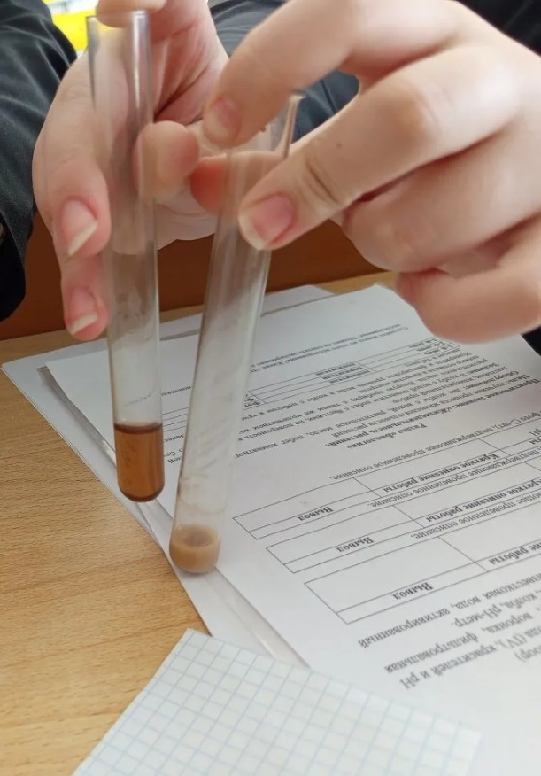
Прикрепить фото (2 шт), подтверждающее проведенное описание.
№ | Этап работы | Краткое описание работы | Вывод
2 | Определение красителей | К прохладительному напитку добавили активированный уголь. Через несколько минут проводим фильтрацию. Уголь остается на фильтре фильтрат становится более светлым. | Значит активированный уголь забирает часть красителей (сахарный колер IV)
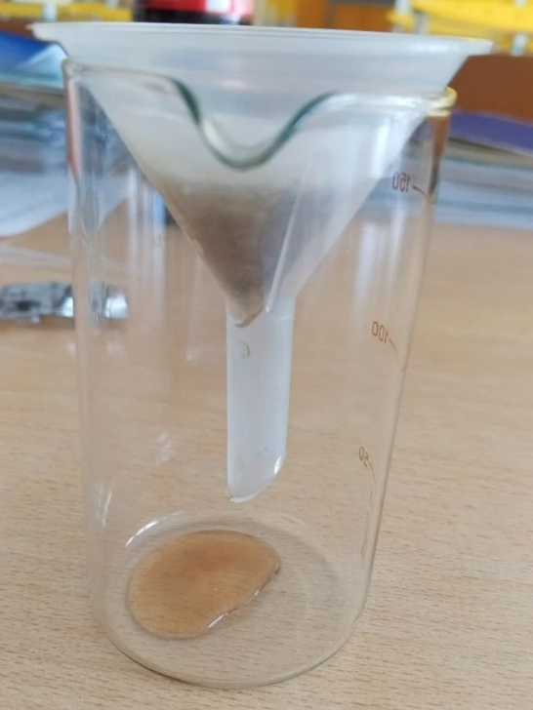
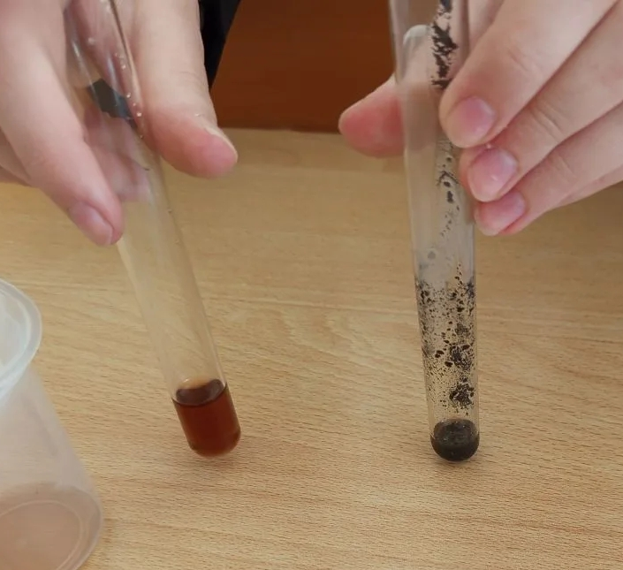

Прикрепить фото (2 шт), подтверждающее проведенное описание.
№ | Этап работы | Краткое описание работы | Вывод
3 | Определение pH | рН напитка Кола составляет в среднем 2,5-4, что характеризует его как сильнокислый раствор. Кислая среда обусловлена наличием ортофосфорной кислоты и углекислого газа. Показатель рН нашей Колы составляет – 3. При добавлении карбоната кальция выделяется газ, что доказывает присутствие кислоты. | Кола имеет сильно кислую среду
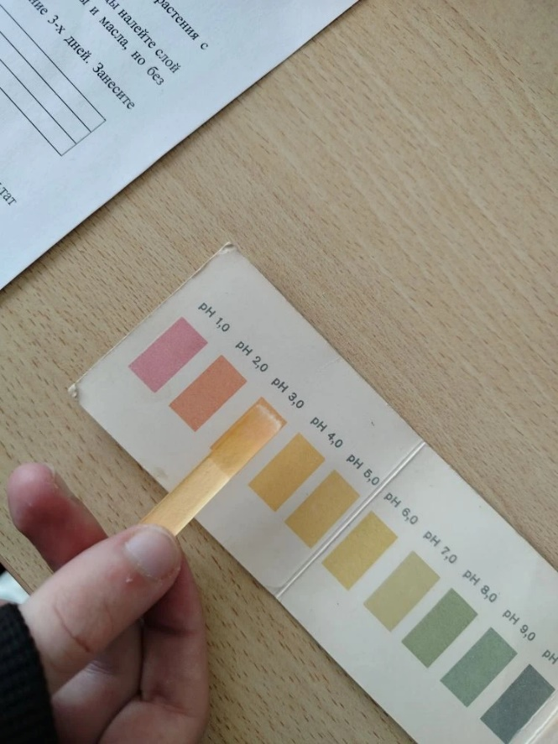
Прикрепить фото (2 шт), подтверждающее проведенное описание.

Раздел «Биология»
Практическое задание: «Жизнедеятельность растений»
Цель: изучение процесса жизнедеятельности растений
Оборудование: две колбы с водой, растительное масло, побег комнатного растения с листьями, измерительный прибор.
Задание: В колбу с водой поместите побег с листьями, на поверхность воды налейте слой растительного масла. Вторую пробирку с таким же количеством воды и масла, но без побега оставьте в качестве контроля.
Измеряйте и фиксируйте уровень воды в колбе с побегом в течение 3-х дней. Занесите данные в таблицу.
1-й день | 70 мм воды во всех трех колбах | Фото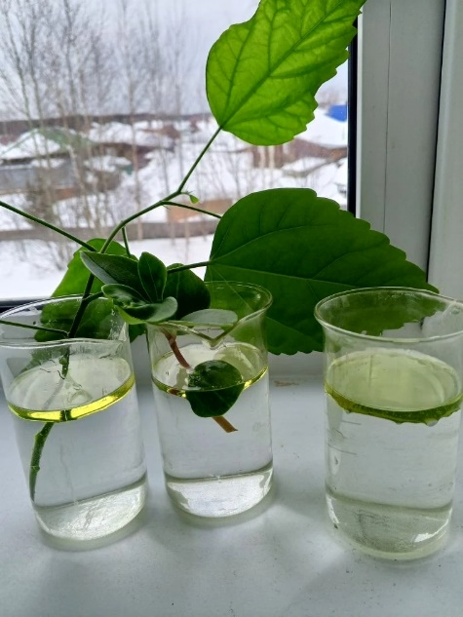
2-й день | В колбе с побегом с крупными листьями – 69 мм, с мелкими листьями -69 мм, без побега – 70 мм | Фото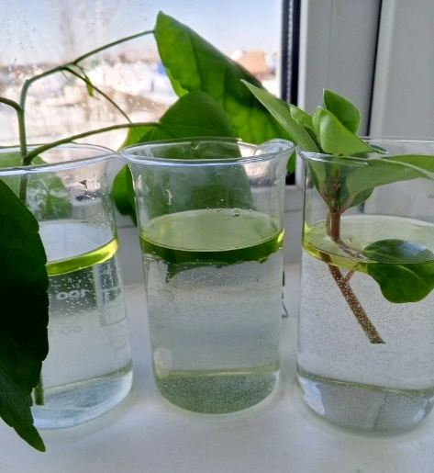
3 день | В колбе с побегом с мелкими листьями -68 мм, с крупными листьями – 65 мм, без побега -70 мм | Фото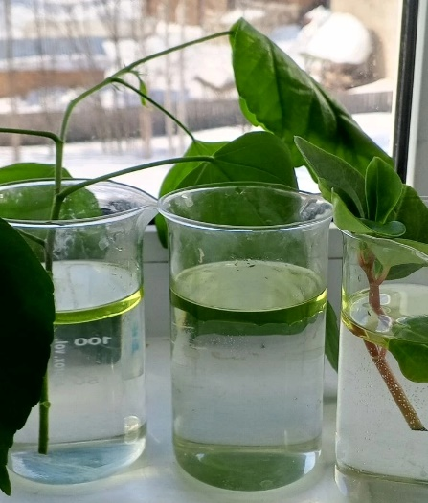
Растения являются живыми организмами. На каком бы этапе своего развития оно не находилось, в нем протекают процессы, которые могут быть только у живого организма – это обмен веществ. Вода в жизни растения играют огромную роль. Растения постоянно поглощают воду из почвы, которая движется по сосудам ксилемы, лишняя вода тут же удаляется через устьица листьев, создавая всасывающую силу. На место испарившейся воды по сосудам стебля поступает вода и вместе с ней растворенные минеральные вещества к листьям.
Эксперимент нельзя считать достоверным, т.к. через слой масла не поступает кислород, который также нужен побегу.
Сделайте вывод из этого исследования? Какие структуры растения повлияли на результат исследования? Можно ли считать эксперимент достоверным?

Раздел «Физика»
Вам необходимо провести небольшой эксперимент, сделать вывод и приложить фото.
Трехэтажный коктейль
Оборудование: таблетка растворимого аспирина, вода, поваренная соль, подсолнечное мало, спирт, краска двух цветов (зелёная, красная), 3 стакана, воронка.
Выполнение опыта:
- Наливаем в 1 стакан воду, добавляем соль и красную краску.
- Выливаем содержимое 1 стакана в бокал
- Наливаем масло во 2 стакан и через воронку, аккуратно, наливаем в бокал так, что бы масло оказалось поверх соленой воды.
- Наливаем в 3 стакан спирт и добавляем зеленую краску.
- Выливаем из 3 стакана в бокал через воронку так, что бы содержимое оказалось поверх подсолнечного масла.
- Бросаем в бокал таблетку аспирина.
- Наблюдаем за результатом, делаем фото или рисунок и записываем вывод (что получилось, что наблюдаем).
Получили трехэтажный коктейль на основе плотностей веществ. В соленой воде размешали красную краску. Частицы распределились между молекулами воды – нижний слой коктейля. Затем добавили подсолнечное масло – плотность его меньше, поэтому получили второй слой. В этиловом спирте растворили зеленую краску - это самый верхний слой – самая маленькая плотность. Опустили таблетку аспирина, она прошла через все слои коктейля, оказалась на дне сосуда. Наблюдаем. Со временем красная краска оседает на дно сосуда покрывая таблетку аспирина. Зеленая краска осела на слой масла,а спирт в течении нескольких дней испарился. Частички аспирина всплыли к верху создавая иллюзию млечного пути
